ANAGRAFICA FIERE/ ALTRI EVENTI
Menù Principale ▶ Anagrafiche ▶ Anagrafica Fiere e Altri Eventi
Con l'anagrafica delle Fiere si inseriscono tutte le fiere di un erto comune definendone la periodicità, il giorno in cui avviene e il numero dei posteggi assegnati. Si può mappare tutta la zona assegnata per fare una certa fiera e definire tutti i posti da assegnare successivamente agli ambulanti.
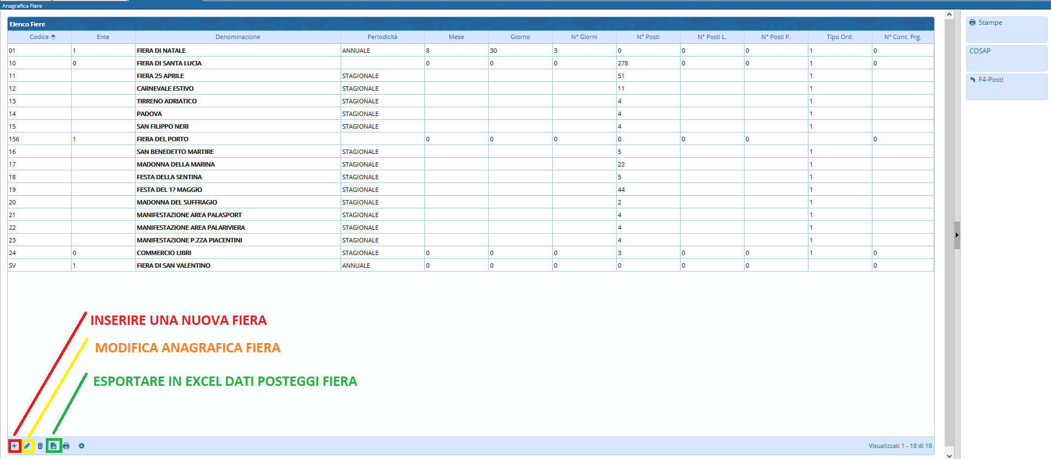
- INSERIRE UNA NUOVA FIERA
Per inserire una nuova Fiera si preme il tasto “+” posizionato sotto la tabella. Il cursore si posiziona sulla nuova finestra con i campi da inserire vuoti (fig. 18). La nuova fiera dovrà avere un codice numerico identificativo univoco e una descrizione.
- MODIFICA DENOMINAZIONE FIERA E DATI ANAGRAFICI
Selezionare la riga della fiera di interesse e fare poi click sulla icona “matita” sopra evidenziata.
- EXPORT IN EXCEL DATI POSTEGGI FIERA
Selezionare la riga della fiera di interesse e fare poi click sulla icona “excel” sopra evidenziata.

Gestione dei posteggi
Fare doppio click nella riga della fiera della schermara sopra riportata per entrare nella gestione dei posteggi.
Quando si inserisce o si modifica un posteggio si apre una specifica maschera (Vedi schermata sotto riportata).
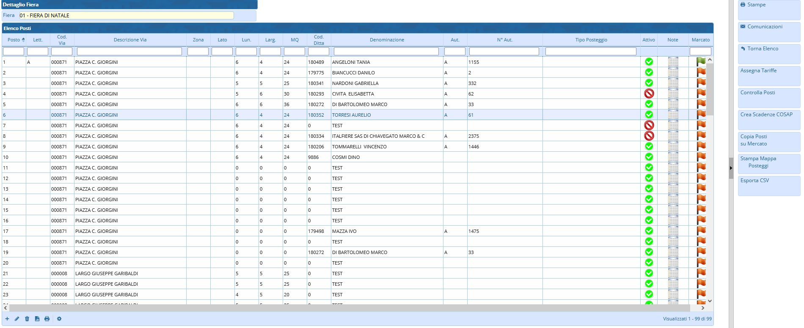
- Per modificare i dati anagrafici di un posto già esistente fare doppio click sulla riga corrispondente. Apportate le modifiche fare click su aggiorna.
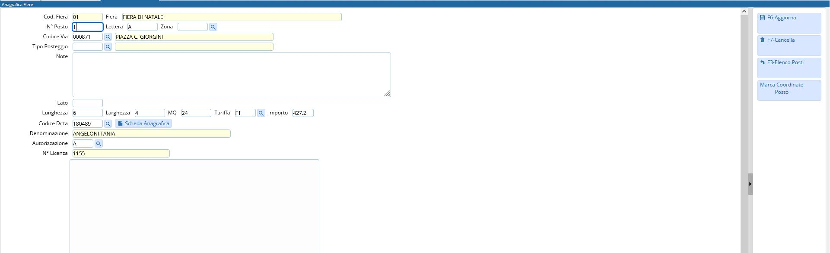
NOTA PER CAMBIARE IL TITOLARE DI UN POSTEGGIO USARE LA PROCEDURA DEDICATA.
- Per Inserire un nuovo posto Fare click sul bottone a destra NUOVO, compilare i dati richiesti e successivamente fare click su aggiungi.

